Федеральное государственное бюджетное образовательное учреждение
высшего образования «Красноярский государственный медицинский университет имени профессора В.Ф. Войно-Ясенецкого»
Министерства здравоохранения Российской Федерации
Фармацевтический колледж

Дневник

преддипломной практики
по разделу «Теория и практика лабораторных микробиологических и иммунологических исследований»

Шустовой Нины Александровны
ФИО
Место прохождения практики
КГБУЗ «Краевая клиническая больница», бактериологическая лаборатория
(медицинская организация, отделение)

с « 12 » мая 2020 г. по «08» июня 2020 г.

Руководители практики:
Методический – Жукова М. В. преподаватель

Красноярск, 2020

Содержание

1. Цели и задачи практики

2. Знания, умения, практический опыт, которыми должен овладеть студент после прохождения практики

3. Тематический план
4. График прохождения практики
5. Инструктаж по технике безопасности
6. Содержание и объем проведенной работы
7. Манипуляционный лист (Лист микробиологических исследований)
8. Отчет (цифровой, текстовой)

Цели и задачи практики:

- Закрепление в производственных условиях профессиональных умений и навыков по методам микробиологических и иммунологических исследований.
- Расширение и углубление теоретических знаний и практических умений по методам микробиологических и иммунологических исследований.
- Повышение профессиональной компетенции студентов и адаптации их на рабочем месте, проверка возможностей самостоятельной работы.
- Осуществление учета и анализ основных клинико-диагностических показателей, ведение документации.
- Воспитание трудовой дисциплины и профессиональной ответственности.
- Изучение основных форм и методов работы в КДЛ.

Программа практики.
В результате прохождения практики студенты должны уметь самостоятельно:

- Организовать рабочее место для проведения лабораторных исследований.
- Подготовить лабораторную посуду, инструментарий и оборудование для анализов.
- Приготовить растворы, реактивы, дезинфицирующие растворы.
- Провести дезинфекцию биоматериала, отработанной посуды, стерилизацию инструментария и лабораторной посуды.
- Провести прием, маркировку, регистрацию и хранение поступившего биоматериала.
- Регистрировать проведенные исследования.
- Вести учетно-отчетную документацию.
- Пользоваться приборами в лаборатории.

По окончании практики студент должен
Представить в колледж следующие документы:
- Дневник с оценкой за практику, заверенный подписью общего руководителя и печатью ЛПУ.
- Характеристику, заверенную подписью руководителя практики и печатью ЛПУ.
- Текстовый отчет по практике (положительные и отрицательные стороны практики, предложения по улучшению подготовки в колледже, организации и проведению практики).
- Выполненную самостоятельную работу.

В результате преддипломной практики обучающийся должен:
Приобрести практический опыт:
- приготовления питательных сред для культивирования различных групп микроорганизмов с учетом их потребностей
- техники посевов на чашки Петри, скошенный агар и высокий столбик агара.

Освоить умения:
- готовить материал к микробиологическим исследованиям;
- определять культуральные и морфологические свойства;
- вести учетно-отчетную документацию;
- производить забор исследуемого материала;
- принимать, регистрировать, материал;
- утилизировать отработанный материал.
Знать:
- задачи, структуру, оборудование, правила работы и техники безопасности в микробиологический лаборатории;
- основные методы и диагностическое значение исследований протеолитических , сахаралитических, гемолитических свойств микроорганизмов, антигенной структуры.

Тематический план

№ | Наименование разделов и тем практики |  | Всего часов
 | Проведение лабораторных микробиологических исследований |  | 144
1 | Ознакомление с правилами работы в бак лаборатории |  | 6
2 | Подготовка материала к микробиологическому исследованиям: прием, регистрация биоматериала |  | 6
3 | Приготовление питательных сред общеупотребительных, элективных, дифференциально-диагностических для выделения возбудителей гнойно-воспалительных, кишечных и нозокоминальных инфекций. |  | 12
4 | Иммунодиагностика: РА, РП, РСК, РИФ, ПЦР |  | 12
5 | Микробиологическая диагностика возбудителей инфекционных заболеваний (гнойно-воспалительных, кишечных) |  | 36
6 | Микробиологическая диагностика возбудителей госпитальных инфекций. |  | 36
7 | Дисбактериоз. Этапы исследования. |  | 12
8 | Санитарно – бактериологическое исследование воздуха, смывов. |  | 12
9 | Утилизация отработанного материала, дезинфекция и стерилизация использованной лабораторной посуды, инструментария, средств защиты. |  | 6
10 | Дифференцированный зачет |  | 6
Вид промежуточной аттестации |  | Дифференцированный зачет

График прохождения практики.

№ п/п | Дата | Часы | Оценка | Подпись руководителя.
1 | 12.05.2020 | 6
2 | 13.05.2020 | 6
3 | 14.05.2020 | 6
4 | 15.05.2020 | 6
5 | 16.05.2020 | 6
6 | 18.05.2020 | 6
7 | 19.05.2020 | 6
8 | 20.05.2020 | 6
9 | 21.05.2020 | 6
10 | 22.05.2020 | 6
11 | 23.05.2020 | 6
12 | 25.05.2020 | 6
13 | 26.05.2020 | 6
14 | 27.05.2020 | 6
15 | 28.05.2020 | 6
16 | 29.05.2020 | 6
17 | 30.05.2020 | 6
18 | 01.06.2020 | 6
19 | 02.06.2020 | 6
20 | 03.06.2020 | 6
21 | 04.06.2020 | 6
22 | 05.06.2020 | 6
23 | 06.06.2020 | 6
24 | 08.06.2020 | 6

Лист лабораторных исследований.

Исследования. |  |  |  |  |  |  |  |  |  |  |  |  |  |  |  |  |  |  | итог
 | 1 | 2 | 3 | 4 | 5 | 6 | 7 | 8 | 9 | 10 | 11 | 12 | 13 | 14 | 15 | 16 | 17 | 18
Приготовление питательных сред для культивирования патогенных кокков, возбудителей кишечных инфекций, ВКИ.
Изучение культуральных, морфологических св-в
Изучение сахаралитической, протеолитической, гемолитичес кой активности
Серодиагностика РА
РП
РСК
РИФ
РНГА
Утилизация отработанного материала, дезинфекция и стерилизация использованной лабораторной посуды, инструментария, средств защиты;
участие в проведении внутрилабораторного контроля качества лабораторных исследований
Санитарная микробиология исследование воздуха
Санитарная микробиология исследование смывов с рук и объектов
окружающей среды

ОТЧЕТ ПО ПРОИЗВОДСТВЕННОЙ (ПРЕДДИПЛОМНОЙ) ПРАКТИКЕ

Ф.И.О. обучающегося ___Шустовой Нины Александровны__________________

группы_____407_________________ специальности Лабораторная диагностика

Проходившего (ей) преддипломную практику
с 12.05 по 08.06.2020 г

За время прохождения практики мною выполнены следующие объемы работ:
1. Цифровой отчет

№ | Виды работ | Количество
1. | - изучение нормативных документов, регламентирующих санитарно-противоэпидемический режим в КДЛ:
2. | - прием, маркировка, регистрация биоматериала.
3. | Приготовление питательных сред для культивирования патогенных кокков, возбудителей кишечных инфекций, ВКИ.
4. | Изучение культуральных, морфологических свойств исследуемой культуры.
5 | Изучение сахаралитической, протеолитической, гемолитической активности исследуемой культуры.
6 | Серодиагностика РА
7 | РП
8 | РСК
9 | РИФ
10 | РНГА
11 | Утилизация отработанного материала, дезинфекция и стерилизация использованной лабораторной посуды, инструментария, средств защиты;
12 | участие в проведении внутрилабораторного контроля качества лабораторных исследований
13 | Санитарная микробиология исследование воздуха
14 | Санитарная микробиология исследование смывов с рук и объектов  окружающей среды

2. Текстовой отчет

- Умения, которыми хорошо овладел в ходе практики:
Организация рабочего места для проведения лабораторных исследований; подготовка лабораторной посуды, инструментария и оборудования для анализов; подготовка растворов, реактивов, дезинфицирующих средств; проведение дезинфекции биоматериала, отработанной посуды, стерилизации инструментария и лабораторной посуды; производство приема, маркировки, регистрации и хранения поступившего биоматериала; регистрирация проведенных исследований; ведение учетно-отчетнуй документации. Использование приборов в лаборатории

- Самостоятельная работа:
Выполнение индивидуального занятие по теме: «Экспресс методы определения бактериурии в моче», в которой раскрыты такие методы, как нитритный тест, ТТХ-тест (трифенилтетразолий-хлорид), тест Брауде, глюкозный редукциональный тест, бактериологическое исследование.
- Помощь оказана со стороны методических и непосредственных руководителей:
Оказана помощь методического руководителя по оформлению дневника.
- Замечания и предложения по прохождению практики:
Замечаний нет.
Общий руководитель практики Жукова М. В. Жукова Марина Васильевна
(подпись) (ФИО)
М.П.организации
День 1.
Инструктаж
СП 1.3.2322-08 «Безопасность работы с микроорганизмами III-IV групп патогенности и возбудителями паразитарных болезней».
Общие требования
1. Работу с ПБА III-IV групп могут выполнять специалисты не моложе 18 лет с высшим и средним медицинским, биологическим образованием.
2. При приеме на работу, связанную с использованием ПБА III-IV групп, персонал должен проходить предварительный медицинский осмотр.
3. Все сотрудники бактериологической лаборатории, привлекаемые к работам с ПБА III-IV групп, должны проходить периодические медицинские осмотры, в соответствии с нормативными документами.
4. У сотрудников лабораторий, проходящих ПЦР исследование исследования на гепатиты В и С, ежегодно проводятся контрольные исследования на наличие соответствующих антигенов (антител) в сыворотке крови.
5. Сотрудники, работающие с кровью (сывороткой, плазмой крови), должны быть иммунизированы против вирусных гепатитов.
6. В случае появления у сотрудника симптомов, характерных для инфекционного заболевания, сотрудник должен ставить об этом в известность заведующего бактериологической лабораторией.
7. Все жидкие отходы, образующиеся в процессе работы в «заразной» зоне, подлежат обязательному химическому или термическому обеззараживанию.

Требования к проведению работ в лаборатории
1. Доставка в лабораторию материала осуществляется в контейнерах, биксах или в сумках-холодильниках.
2. Прием и разработка доставляемого материала (проб) на все виды исследований должна проводиться с соблюдением мер предосторожности.
3. Первичная обработка материала на ПЦР исследования должна проводиться только в комнате приема БМ.
4. При пипетировании необходимо пользоваться только резиновыми грушами или автоматическими устройствами.
5. Бактериологическая петля должна быть замкнута в непрерывное кольцо и иметь плечо длиной не более 6 см.
6. Хранение ПБА, их учет, передача, транспортирование и уничтожение проводится в соответствии с требованиями действующих нормативных документов.
7. Использование материалов и средств личной гигиены, раздражающих кожу, не допускается.
8. Прием посетителей, хранение пищевых продуктов, прием пищи разрешается только в специально отведенных местах в «чистой» зоне.
9. В «заразной» зоне не допускается:
- пипетировать ртом, переливать жидкий инфекционный материал через край сосуда;
- хранить верхнюю одежду, обувь, зонты, косметику и т.п., а также продукты питания;
- курить, пить воду;
- оставлять рабочее место во время работы с ПБА;
- сливать жидкие отходы без предварительного обеззараживания.
Требования к порядку использования рабочей одежды и средств индивидуальной защиты (СИЗ)
1. Сотрудники лабораторий должны быть обеспечены рабочей одеждой.
2. Рабочая одежда и обувь должны быть индивидуальными.
3. При работе в боксированных помещениях производится смена медицинского халата на противочумный или хирургический.
4. Перемещение одежды из зоны в зону, категорически не допускается.
5. Смена рабочей одежды должна проводится по мере загрязнения, но не реже одного раза в неделю.
6. Перед сдачей в стирку защитная одежда должна быть обеззаражена.
Помещения лаборатории разделены на "заразную" и "чистую" зоны.
В "чистой" зоне располагаются: гардероб для верхней одежды; комната для переодевания; комната отдыха и приема пищи; помещения для проведения подготовительных работ (препараторская, моечная, приготовление и розлив питательных сред и др.); стерилизационная; помещение с холодильной камерой или холодильниками для хранения питательных сред и диагностических препаратов; комната для работы с документацией и литературой; кабинет заведующего; подсобные помещения; туалет.
В "заразной" зоне: помещение для приема и регистрации материала; боксированные помещения или помещения, оснащенные боксами биологической безопасности; комнаты для проведения исследований и посевов; термостатная комната; автоклавная для обеззараживания.
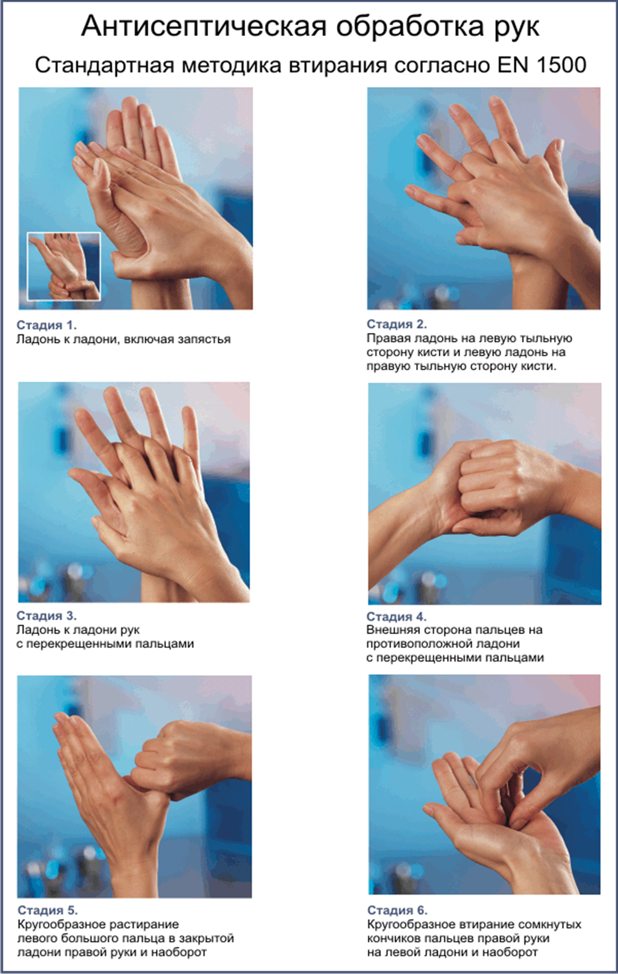
День 2.
Прием, регистрация биоматериала.

Прием биоматериала.

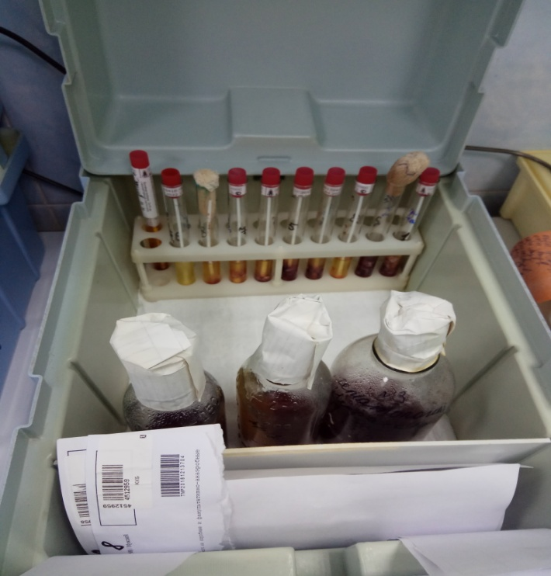
В лаборатории прием исследуемого биоматериала проводиться в утренние часы. В бактериологической лаборатории исследуемым материалом являются: испражнения (моча, кал), промывные воды бронхов, раневое содержимое, отделяемое из зева или носа и др. Весь поступающий биоматериал сопровождается направлением, в котором указывается ФИО пациента, возраст, пол, отделение из которого доставлен биоматериал и возможный диагноз. На направлении так же есть номер или штрих-код, который вводиться при регистрации поступления в базу qMS.
Прием материала должен осуществлять ответственный сотрудник лаборатории, назначенный заведующим лабораторией или лицом, его замещающим, под подпись с указанием даты и времени доставки.
Порядок доставки и приема также должен быть согласован между отделением ЛПУ и лабораторией, что должно быть оформлено документально.
Прием материала в лаборатории осуществляют непосредственно после его доставки. Сотрудник, отвечающий за этот этап работ, должен проверить соответствие представленного материала записи о нем в сопровождающем документе.

Лаборатория может отказаться от приема материала в том случае, если:
- отсутствует или не оформлена надлежащим образом сопровождающая документация; - не маркирован материал;
- констатируется нарушение сохранности (целостности, герметичности) упаковки;
- очевидно нарушение условий сбора, хранения и/или транспортирования.
Отказ в приеме материала с указанием причины фиксируют в отдельном журнале и заверяют подписями представителей обеих сторон

Регистрация биоматериала

Весь поступающий биоматериал регистрируется в ЛИМС «qMS» и в бумажном журнале регистрации материала, а затем разбирается по рабочим местам, для дальнейшей регистрации в соответствующих журналах учета и журналах регистрации биоматериала.
Журнал регистрации материала, поступающего в бактериологическую лабораторию, и проведенных исследований должен содержать следующие обязательные поля:
- дата поступления материала;
- номер исследования;
- отделение (учреждение), приславшее материал;
- № истории болезни или Ю;
- ФИО больного (полностью);
- пол;
- дата рождения;
- диагноз (при направлении на исследование), код по МКБ-10;
- важнейшие клинические данные;
- откуда получен материал;
- характер материала;
- дата взятия биологического материала;
- ФИО врача, направившего материал;
- дата проведения исследования;
- результат исследования;
- ФИО врача, проводившего исследование.
Журнал должен быть прошнурован, пронумерован и скреплен печатью.
Форма журнала может быть свободной, но с указанием всех параметров исследования и с наличием всех граф, имеющихся в направлении.
День 3-4.
Приготовление питательных сред.
Для культивирования микроорганизмов применяются специальные питательные среды, они создают оптимальные условия для жизнедеятельности возбудителей. Выделяют следующие требования к ним: питательность сред, изотоничность, стерильность, обладание необходимым окислительно-восстановительным потенциалом, унифицированность.
- Существуют различные классификации питательных сред: По исходным компонентам:
Натуральные среды | Синтетические среды
Из продуктов животного и растительного происхождения (костная и рыбная мука, дрожжи, сгустки крови и др.) | Из х.ч. органических и неорганических соединений точно указанных концентраций
- По консистенции (плотности):
Жидкие | Плотные | Полужидкие
 | Готовят из жидких, добавляя агар-агар/желатин
Мясо-пептонный бульон (МПБ) | Мясо-пептонный агар (МПА), агар Эндо, агар Плоскирева, цитрат-агар Симмонса | Полужидкий агар с глюкозой, полужидкий агар с маннитом
- По составу:
Простые среды | Сложные среды
МПБ, МПА, бульон и агар Хоттингера | Кровяной агар
- По назаначению:
Вид среды | Назначение | Пример
Основные | Культивирование большинства микробов | МПА, МПБ, бульон и агар Хоттингера
Специальные | Выделение и выращивание бактерий, не растущих на простых средах | Среды с добавлением сахара (стрептококк), сыворотки крови (пневмо- и менингококк)
Элективные | Выделение определенного вида (способствуют его росту и подавляют рост других видов) | Среды с теллуритом калия (коринебактерии и стафилококк), висмут- сульфитный агар (сальмонеллы), среда Плоскирева (сальмонеллы и шигеллы)
Дифференциально-диагностические | Диффиренцирование одного вида от другого по ферментативной активности | Среды Гисса, среда Эндо, среда Левина, агар Симмонса, ацетатный агар, агар Клиглера, среда Преуса (с мочевиной), среды с аминокислотами (лизин, аргинин, фенилаланин, орнитин)
Консервирующие | Первичный посев и транспортировка материала | Глицериновая смесь
Перед приготовлением питательных сред, организовываем свое рабочее место. Подготавливаем дистиллированную воду, мензурки, посуду для варки сред определенного объема (эмалированную или алюминиевую), электронные весы.
Этапы приготовления сред:
- Варка,
- установление оптимальной величины рН,
- фильтрация,
- разлив,
- стерилизация,
- контроль.
Все среды приготавливают согласно инструкции, указанной на упаковке. Варят, следуя инструкции (до вскипания, 2 мин, 10 мин после вскипания и др.). Разливают среды в чистые сухие пробирки (3-5 мл или 10 мл), флаконы, колбы, стерильные чашки Петри не более чем на 2/3 емкости. Посуду закрывают ватно-марлевыми пробками, поверх надевают бумажные колпачки. Маркируют посуду со средами, указывая название среды, дату приготовления.
Стерилизация сред зависит от состава и указана в ее рецепте, возможна стерилизация автоклавированием. Для контроля готовых сред их ставят в термостат на 2 суток и просматривают: при отсутствии роста их считают стерильными. Хранят готовые среды в холодильниках. Готовые флаконы, пробирки со средами отправлены для автоклавирования. После застывания посуда со средами маркируется (название среды, дата приготовления).
Приготовление скошенного агара: пробирки с 4-5 мл стерильной расплавленной среды укладывают в наклонном положении так, чтобы среда не заходила за 2/3 пробирки.
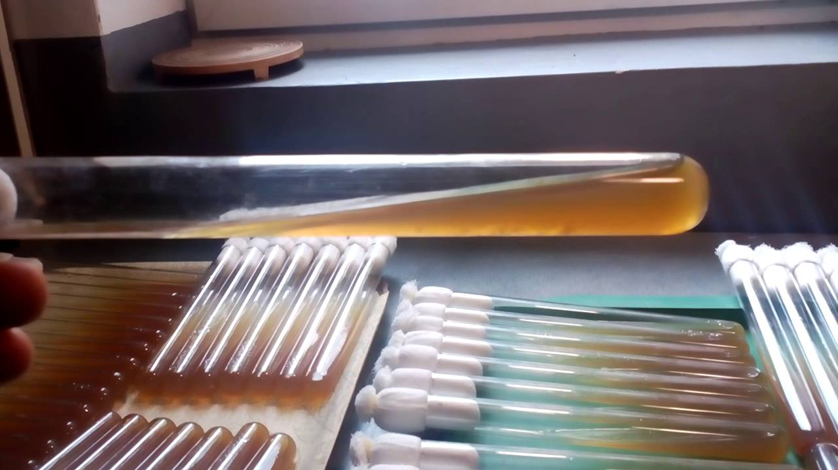
День 5-6.
Иммунодиагностика.
Реакция Агглютинации.
Склеивание и выпадение в осадок микробных или других клеток (эритроцитов) под действием антител в присутствии электролита. Видимый эффект реакции (феномен агглютинации) – образование осадка, который называется агглютинатом.
РА используют для серодиагностики (обнаружение антител в сыворотке крови больных) брюшного тифа и паратифа (реакция Видаля), бруцеллеза (реакция Райта), туляремии и лептоспироза. РА используют для сероидентификации (определения вида возбудителя, выделенного от больного) при кишечных инфекциях, коклюше, холере и др.
Способы постановки РА:
1. Ориентировочная (пластинчатая) РА – проводится на стекле. На предметное стекло наносят 2 капли сыворотки и 1 каплю изотонического раствора. В одну из капель сыворотки и в каплю изотонического раствора петлей вносят микробную культуру и перемешивают. Капля изотонического раствора с микробами – контроль антигена, капля сыворотки без микробов – контроль антитела, капля сыворотки с микробами – опыт. Если в сыворотке имеются антитела, соответствующие микробным антигенам, которые с ней смешиваются, то антитела и антигены будут специфически связываться друг с другом и через 1 – 3 мин в опытной капле появятся хлопья агглютината. Контроль антигена должен быть мутным, а контроль антитела – прозрачным. Учет результатов реакции проводится по появлению хлопьев агглютината. Если выпадают хлопья – реакция положительна, т.е. антиген соответствует антителу и по антигену можно определить антитело или наоборот. Если остается помутнение – реакция отрицательная.
2. Развернутая реакция агглютинации –проводится в пробирках. Вначале готовят 2-хкратные разведения сыворотки крови больного человека от 1:50 до 1:1600. В 6 пробирок наливают по 1 мл изотонического раствора хлорида натрия. В первую пробирку вносят 1 мл сыворотки крови больного в разведении 1:50, перемешивают и получают разведение 1:100, затем 1 мл разведения 1:100 переносят во вторую пробирку и получают разведение 1:200 и т.д. Две пробирки оставляют для контроля антигена и сыворотки. В контроль сыворотки добавляют только сыворотку в разведении 1:50, в контроль антигена – только антиген. Во все остальные пробирки добавляют 0,1 мл антигена - диагностикума и ставят все пробирки в термостат при 37°С на 18-20 часов. Учет результатов реакции проводят по характеру, количеству образовавшегося осадка (агглютината) и степени мутности. Учет проводят только при следующих результатах в контролях: контроль сыворотки – прозрачный, контроль антигена – мутный. О-антитела дают мелкозернистый осадок. Н-антитела – крупнозернистый. По последней пробирке, в которой еще видна реакция агглютинации, устанавливают диагностический титр.
При серодиагностике заболеваний важно не просто обнаружить специфические антитела к определенному возбудителю, но и выявить их количество, т.е. установить такой титр антител, когда можно говорить о наличии заболевания, вызванного этим возбудителем. Этот титр и называется диагностическим титром. Например, для диагностики брюшного тифа нужно выявить титр антител – 1:400, но не меньше. Еще более точные результаты дает выявление нарастания антител в парных сыворотках. Сыворотку больного отбирают в начале заболевания и через 3 – 5 или более дней. Если титр антител возрастает не менее, чем в 4 раза, следовательно, можно говорить о текущем заболевании.
Если развернутая реакция агглютинации ставится для сероидентификации, то используют агглютинирующие диагностические сыворотки, разведенные до титра или до половины их титра. РА считается положительной, если агглютинация обнаруживается в разведении, близком к титру диагностической сыворотки. 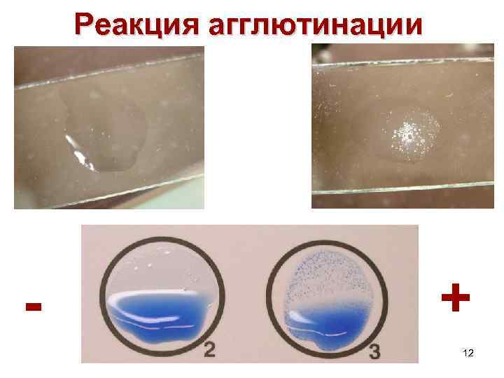
Реакция Преципитации
Формирование и осаждение комплекса растворимого молекулярного антигена с антителами в виде помутнения, называемого преципитатом. Он образуется при смешивании антигенов и антител в эквивалентных количествах; избыток одного из них снижает уровень образования иммунного комплекса.
РП ставят в пробирках (реакция кольцепреципитации), в гелях, питательных средах и др. Широкое распространение получили разновидности РП в полужидком геле агара или агарозы: двойная иммунодиффузия по Оухтерлони, радиальная иммунодиффузия, иммуноэлектрофорез и др.
Проводится с прозрачными коллоидными растворимыми антигенами, экстрагированными из патологического материала, объектов внешней среды или чистых культур бактерий. В реакции используют прозрачные диагностические преципитирующие сыворотки с высокими титрами антител. За титр преципитирующей сыворотки принимают то наибольшее разведение антигена, которое при взаимодействии с иммунной сывороткой вызывает образование видимого преципитата —помутнение.
Реакция кольцепреципитации ставится в узких пробирках (диаметр 0,5 см), в которые вносят по 0,2—0,3 мл преципитирующей сыворотки. Затем пастеровской пипеткой медленно наслаивают 0,1—0,2 мл раствора антигена. Пробирки осторожно переводят в вертикальное положение. Учет реакции производят через 1—2 мин. В случае положительной реакции на границе между сывороткой и исследуемым антигеном появляется преципитат в виде белого кольца. В контрольных пробирках преципитат не образуется.
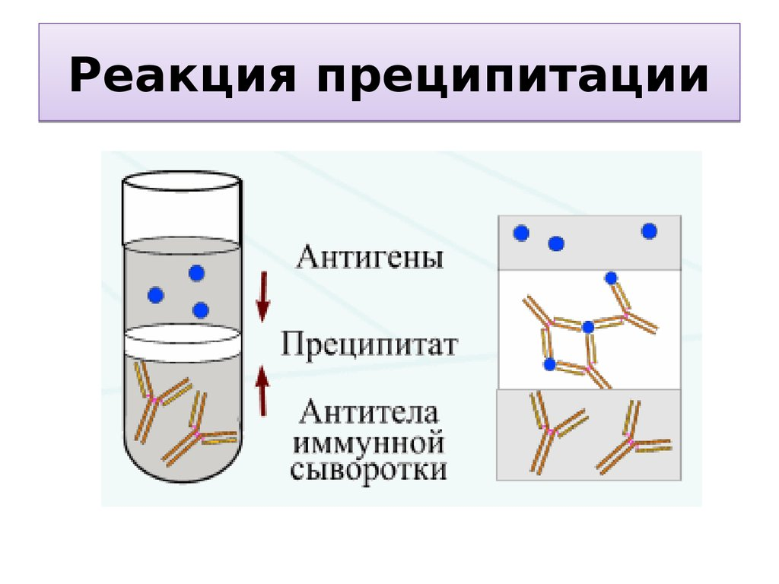
Реакция Связывания Комплемента
Реакция связывания комплемента (РСК) заключается в том, что при соответствии друг другу антигены и антитела образуют иммунный комплекс, к которому через Fc-фрагмент антител присоединяется комплемент (С), т. е. происходит связывание комплемента комплексом антиген—антитело. Если же комплекс антиген—антитело не образуется, то комплемент остается свободным.
Специфическое взаимодействие АГ и AT сопровождается адсорбцией (связыванием) комплемента. Поскольку процесс связывания комплемента не проявляется визуально, Ж. Борде и О.Жангу предложили использовать в качестве индикатора гемолитическую систему (эритроциты барана + гемолитическая сыворотка), которая показывает, фиксирован ли комплемент.
Комплексом АГ-АТ. Если АГ и AT соответствуют друг другу, т. е. образовался иммунный комплекс, то комплемент связывается этим комплексом и гемолиза не происходит. Если AT не соответствует АГ, то комплекс не образуется и комплемент, оставаясь свободным, соединяется со второй системой и вызывает гемолиз.
Реакция связывания комплемента (РСК) относится к сложным серологическим реакциям. Для ее проведения необходимы 5 ингредиентов, а именно: АГ, AT и комплемент (первая система), эритроциты барана и гемолитическая сыворотка (вторая система).
РСК проводят в две фазы: 1-я фаза — инкубация смеси, содержащей три компонента антиген + антитело + комплемент; 2-я фаза (индикаторная) — выявление в смеси свободного комплемента путем добавления к ней гемолитической системы, состоящей из эритроцитов барана, и гемолитической сыворотки, содержащей антитела к ним. В 1-й фазе реакции при образовании комплекса антиген—антитело происходит связывание им комплемента, и тогда во 2-й фазе гемолиз сенсибилизированных антителами эритроцитов не произойдет; реакция положительная. Если антиген и антитело не соответствуют друг другу (в исследуемом образце нет антигена или антитела), комплемент остается свободным и во 2-й фазе присоединится к комплексу эритроцит — антиэритроцитарное антитело, вызывая гемолиз; реакция отрицательная. РСК применяют для диагностики многих инфекционных болезней, в частности сифилиса (реакция Вассермана). 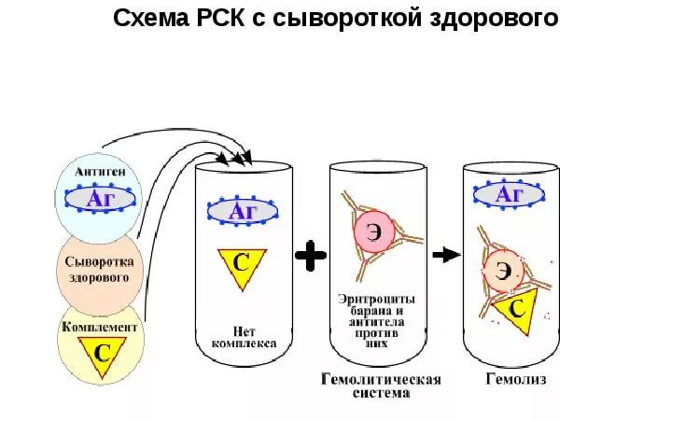

Реакция Имунофлюоресценции
Иммунофлюоресцентный метод (РИФ, реакция Кунса) - метод выявления специфических АГ с помощью АТ, конъюгированных с флюорохромом. Обладает высокой чувствительностью и специфичностью. Применяется для экспресс-диагностики инфекционных заболеваний (идентификация возбудителя в исследуемом материале), а также для определения АТ и поверхностных рецепторов и маркеров лейкоцитов и др. клеток.
Обнаружение бактериальных и вирусных антигенов в инфекционных материалах, тканях животных и культурах клеток при помощи флюоресцирующих антител (сывороток) получило широкое применение в диагностической практике. Приготовление флюоресцирующих сывороток основано на способности некоторых флюорохромов вступать в химическую связь с сывороточными белками, не нарушая их иммунологической специфичности.
Различают три разновидности метода: прямой, непрямой, с комплементом. Прямой метод РИФ основан на том, что антигены тканей или микробы, обработанные иммунными сыворотками с антителами, меченными флюорохромами, способны светиться в УФ-лучах люминесцентного микроскопа. Бактерии в мазке, обработанные такой люминесцирующей сывороткой, светятся по периферии клетки в виде каймы зеленого цвета.
Непрямой метод РИФ заключается в выявлении комплекса антиген - антитело с помощью антиглобулиновой сыворотки, меченной флюорохромом. Для этого мазки из взвеси микробов обрабатывают антителами антимикробной кроличьей диагностической сыворотки. Затем антитела, не связавшиеся антигенами микробов, отмывают, а оставшиеся на микробах антитела выявляют, обрабатывая мазок антиглобулиновой сывороткой, меченной флюорохромами. В результате образуется комплекс микроб + антимикробные кроличьи антитела + антикроличьи антитела, меченные флюорохромом. Этот комплекс наблюдают в люминесцентном микроскопе, как и при прямом методе.
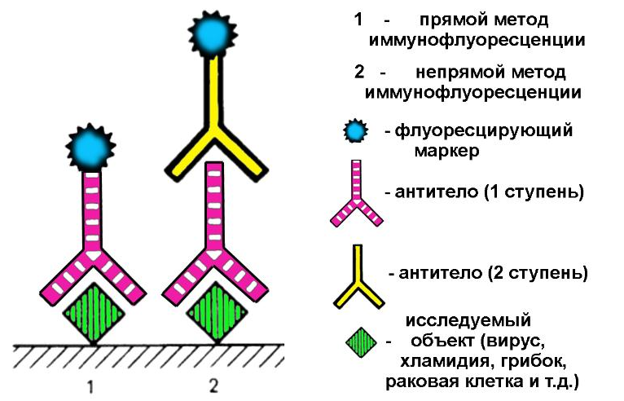

Полимеразная Цепная Реакция.
Метод ПЦР использует принципы молекулярной биологии. Его суть заключается в применении особых ферментов, которые многократно копируют фрагменты РНК и ДНК возбудителей болезни, которые находятся в пробах биоматериала, например в крови.
Метод основан на многократном избирательном копировании определенного участка ДНК при помощи фермента Taq- ДНК-полимеразы. Полимеразная цепная реакция позволяет получить амплификаты длиной до нескольких тысяч пар нуклеотидов. Для увеличения длины ПЦР-продукта до 20-40 тыс. пар нуклеотидов применяют смесь различных полимераз, но все равно это значительно меньше длины хромосомной ДНК эукаротической клетки.
Диагностические возможности метода ПЦР огромны, с его помощью можно выявить самые разные инфекции. Чаще всего ПЦР-метод применяют для диагностики: ВИЧ, герпеса, различных половых инфекций, в частности хламидиоза, уреаплазмоза, гарднереллеза, микоплазмоза и трихомониаза, кандидоза, гепатитов, туберкулеза, ВПЧ и др. Это далеко не полный список, метод ПЦР-анализа используется в разных областях медицины.
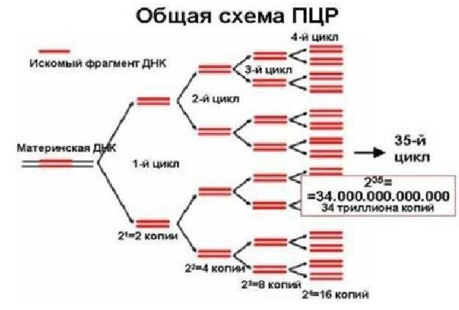

День 7 – 12.

Микробиологическая диагностика возбудителей кишечных инфекционных заболеваний

Одной из основных групп возбудителей кишечных инфекционных заболеваний, которую исследуют в лаборатории, является семейство энтеробактерий - Enterobacteriaceae. Его представители вызывают острые кишечные инфекции.
В настоящее время все клинически значимые кишечные бактерии делят на 12 родов, из которых будут рассмотрены следующие: Escherichia, Shigella, Salmonella, Proteus, Klebsiella, Yersinia.
Считают, что родоначальником всей этой группы микроорганизмов является кишечная палочка. К патогенным представителям семейства кишечных бактерий относятся возбудители брюшного тифа, паратифов А и В, токсикоинфекций, дизентерии.
Многие кишечные бактерии постоянно обитают в кишечнике. При изменении условий существования, например, ослабление организма хозяина, они становятся возбудителями заболеваний. Это так называемые условно-патогенные бактерии.
По морфологии все кишечные бактерии грамотрицательные палочки. Они являются факультативными анаэробами. Хорошо растут на простых питательных средах.
Энтеробактерий отличаются ферментативной активностью, которая наиболее выражена у сапрофитов и уменьшается по мере усиления патогенности. Эту закономерность можно объяснить тем, что микроорганизмы, приспособляясь к паразитическому образу жизни, утратили ставшие ненужными ферменты.

Род Эшерихии – Escherichia

Этот род представлен только одним видом бактерий - Е. coli, но объединяет множество вариантов. Разновидности кишечной палочки отличаются по биологическим свойствам, у них могут быть разные наборы ферментов (биовары) и разная антигенная структура (серовары).
E. coli - короткие, в среднем 0,5-3,0 × 0,5-0,8 мкм палочки. Грамотрицательны. В большинстве случаев они подвижны, перитрихи. Однако некоторые варианты кишечной палочки неподвижны. Многие штаммы образуют капсулу. Спор не образуют.
Кишечная палочка - факультативный анаэроб. Хорошо растет на простых питательных средах при 37° С и рН среды 7,2-7,8. и при 43-45° С, а кишечные палочки холоднокровных при этих условиях не размножаются. Это различие в свойствах E. coli разного происхождения используют для определения санитарного состояния объекта, так как только обнаружение E. coli теплокровных свидетельствует о санитарном неблагополучии.
На МПА кишечная палочка образует мутноватые, слегка выпуклые влажные колонии с ровным краем. На МПБ дает равномерное помутнение. Культуры, имеющие капсулу, растут в виде слизистых колоний. Для идентификации эшерихий используют дифференциально-диагностические среды: Эндо и агар с эозинметиленовым синим (ЭМС). На среде Эндо кишечная палочка растет в виде малиново-красных колоний с металлическим блеском или без него. На среде ЭМС - в виде темно-фиолетовых колоний.
Ферментативные свойства.
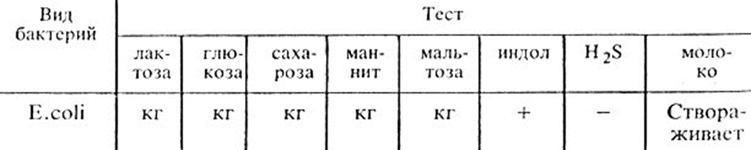

Микробиологическое исследование
Материал для исследования
1. Испражнения.
2. Рвотные массы.
При необходимости исследует отделяемое из носа и зева, гной из уха, кровь, мочу, кусочки органов трупа.
При возникновении очага заболеваний коли-энтеритом исследуют (по эпидемиологическим показаниям) пищевые продукты, смывы с рук обслуживающего персонала, игрушек и других предметов.
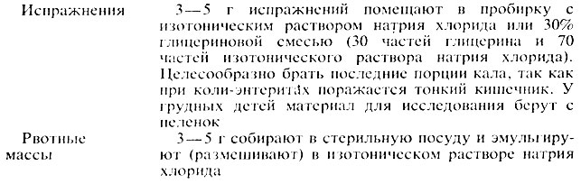
Способы сбора материала

Примечание. Чем раньше от начала заболевания исследуют испражнения, тем вероятнее возможность выделения возбудителя.
Основной метод исследования – Бактериологический.
Ход исследования
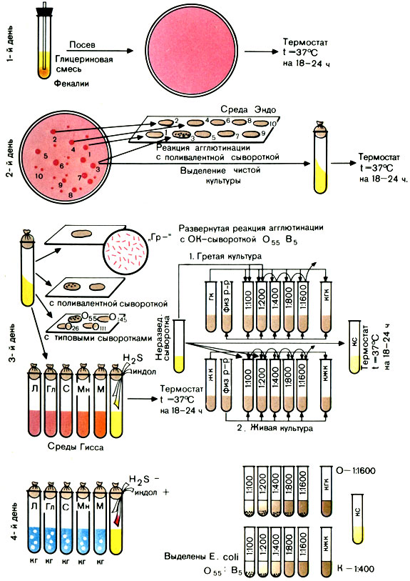

Таблица 1 - Результаты реакции агглютинации с культурами эшерихий
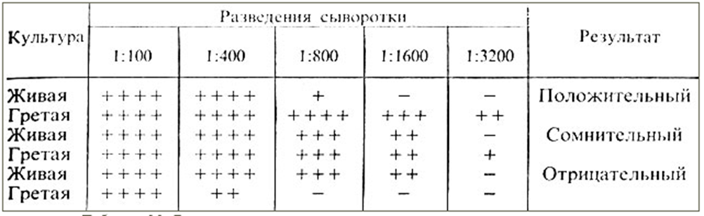

Род Шигеллы –Shigella, Возбудители дезентерии

Это небольшие - 2-3 мкм палочки с закругленными концами. Отличаются от остальных представителей семейства Enterobacteriaceae отсутствием жгутиков. Они не имеют спор и капсул. Грамотрицательны.
Шигеллы - факультативные анаэробы. Неприхотливы к питательным средам. Размножаются на МПА и МПБ при температуре 37° С и рН 7,2-7,4. Элективными и дифференциально-диагностическими средами для них являются среды Плоскирева, Эндо, ЭМС. Растут в виде небольших, полупрозрачных, сероватых, круглых колоний, размером 15-2 мм в S-форме. Исключением являются шигеллы Зонне, которые часто диссоциируют, образуя крупные, плоские, мутные, с изрезанными краями колонии R-формы (рис. 44). В жидких питательных средах шигеллы дают равномерную муть, R-формы образуют осадок.
Исследование ведется по классической схеме бактериологичсекого метода. Исследуемый материал – испражнения.
На 4й день производится идентификация возбудителя, доведенного до вида.
Таблица 2 - Ферментативные свойства
Вид, группа | Тест
 | Лактоза | Глюкоза | Сахароза | Маннит | Мальтоза | Молоко | Желатин | Индол | Сероводород
А -Григорьева-Шиги | - | К | - | - | К | К | - |  | -
В -Флекснера | - | К | - | К | К | К | - | +/- | +/-
С - Бойда | - | К | - | К | К | К | - | - | -
D - Зоне | К | К | К | К | К | К | - | - | -

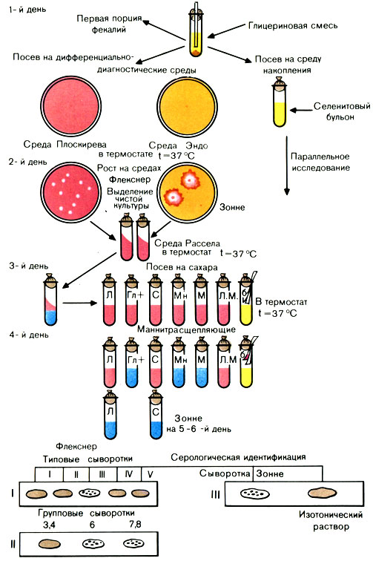

Серологическая идентификация
Вид, серовар, подсеровар выделенной культуры устанавливают при помощи адсорбированных сывороток. Анализ антигенной структуры начинают с реакции агглютинации на стекле со смесью № 1. В эту смесь входят сыворотки с антителами к шигеллам Зонне, Ньюкасл и поливалентная сыворотка к шигеллам Флекснера. При положительной реакции агглютинации со смесью выделенную культуру агглютинируют отдельно с каждой сывороткой, входящей в смесь.
Положительная реакция агглютинации с адсорбированной сывороткой к шигеллам Зонне и Ньюкасл дает право дать ответ. Для установления серовара и подсеровара шигелл Флекснера необходимо дополнительно поставить реакции агглютинации с типовыми (I, II, III, IV, V) и групповыми (1-3, 4-6-7, 8) сыворотками. Например, выделенная культура дала положительную реакцию с типовой сывороткой II и групповой сывороткой 3, 4. Как видно из таблицы, выделена культура шигелл Флекснера, серовар 2, подсеровар 1а. Ответ: выделены шигеллы Флекснера 2а.
В качестве ускоренных методов микробиологического исследования при дизентерии применяют люминесцентную микроскопию и биологическую пробу на морских свинках. При введении вирулентных штаммов шигелл в конъюнктивальный мешок (под нижнее веко) к концу 1-х суток у животных развивается конъюнктивит.
При микробиологическом исследовании в ответах указывают серовариант и подсеровариант выделенной культуры. Например, выделена культура шигелл Флекснер 1а.
Род Сальмонеллы -Salmonella.
К этому роду семейства энтеробактерий относится более 2000 различных бактерий, вызывающих заболевания - сальмонеллезы. Сальмонеллы сходны по морфологическим, культуральным и ферментативным свойствам, но отличаются по антигенной структуре.
Сальмонеллы делят на монопатогенные и полипатогенные. К первым относятся возбудители брюшного тифа, паратифа А и паратифа В, последние поражают человека и животных.
Все сальмонеллы мелкие, 1,0-3,0 × 0,6-0,8 мкм палочки с закругленными концами. Грамотрицательны. Подвижны, перитрихи. Спор и капсул не образуют.
Сальмонеллы - факультативные анаэробы. Они не требовательны к питательным средам. Хорошо растут на МПА и МПБ при 37° С (от 20 до 40° С) и рН среды 7,2-7,4 (от 5,0 до 8,0). На МПА образуют нежные, полупрозрачные, слегка выпуклые, блестящие колонии, в МПБ - равномерное помутнение. Среды обогащения: селенитовый бульон, среду Мюллера, среду Кауфмана. Используют также элективные (избирательные) среды: желчь (10-20%) и среду Раппопорт.
На дифференциально-диагностических средах Эндо, ЭМС, Плоскирева сальмонеллы растут в виде бесцветных колоний, так как не расщепляют лактозу, входящую в состав среды. На висмут-сульфитном агаре через 48 ч они образуют колонии черного цвета, оставляющие след после того, как их снимают петлей (кроме сальмонелл паратифа А).
У свежевыделенных культур S. paratyphi В после инкубации в термостате в течение 18-20 ч и выдерживания при комнатной температуре в течение 1-2 сут на периферии колонии образуется слизистый вал.
Таблица 3 - Ферментативные свойства
Вид | Тест
 | Лактоза | Глюкоза | Сахароза | Маннит | Мальтоза | Индол | Сероводород | Лакмусовое молоко | Желатин
Sаlmonella | - | К | - | К | К | - | + | К | -

Микробиологическое исследование

Материал для исследования: кровь, испражнения, моча, дуоденальное содержимое, рвотные массы.
Способы сбора материала
Кровь: стерильным шприцом/вакутейнером из локтевой вены и засевают у постели больного во флаконы с селективными средами
Испражнения: 3 – 5 г испражнений помещают в спец. емкость с 30% глицериновой смесью и пересеваютна дифференциальные среды Эндо, Плоскарева, Висмут-сульфитный агар и на селективную среду.
Моча: Если нет возможности взять мочу из катетера, производят гигиену мочеиспускательного канала физ-раствором, первую порцию сливают, затем 20-50 мл мочи центрифугируют и засевают на дифференциальные и селективные среды
Желчь: Собирают натощак, дуоденальным зондированием в стерильные пробирки отдельно порции А, В и С с последующим посевом
Рвотные массы: если густые – разводят физраствором в соотношении 1:10. 2-3 капли из верхнего слоя засевают на дифференциальные среды и среды обогащения
Методы исследования: Бактериологический и серологический
Исследование ведут по общей схеме.
На четвертый день исследования производят идентификацию выделенной культуры
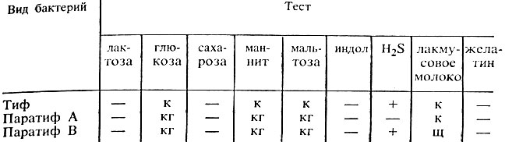
Серологическую идентификацию сальмонелл начинают с реакции агглютинации на стекле с поливалентной О-сывороткой А, В, С, D, Е. При отсутствии агглютинации выделенную культуру испытывают с поливалентной О-сывороткой к редким группам сальмонелл. При положительной реакции с одной из сывороток культуру испытывают с каждой О-сывороткой, входящей в состав поливалентной, для определения О-серогруппы. Установив принадлежность культуры к О-группе, определяют ее Н-антигены с сыворотками первой, а затем второй фазы.
Серологическая диагностика брюшного тифа и паратифов
Реакция Видаля. Со второй недели заболевания в крови больных накапливаются антитела против возбудителя инфекции. Для их выявления исследуют сыворотку крови больного в реакции агглютинации. В качестве антигена используют убитые культуры сальмонелл - диагностикумы.
Для постановки реакции Видаля используют сыворотку больного, набор диагностикумов, изотонический раствор натрия хлорида.
При возникновении инфекционного процесса - брюшного тифа или паратифов - в организме вырабатываются О- и Н-антитела к одноименным антигенам возбудителя.
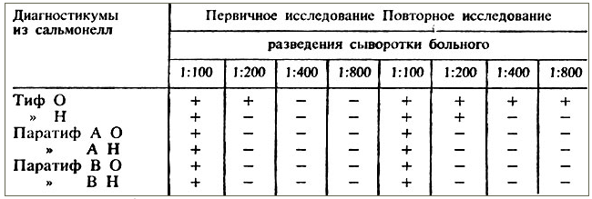
Реакция Vi-гемагглютинации. Это наиболее чувствительная реакция для выявления антител.
Принцип реакции заключается в том, что эритроциты человека (I группы) или барана после специальной обработки могут адсорбировать на своей поверхности Vi-антиген и приобретают при этом способность агглютиниповаться соответствующими Vi-антителами.
Из сыворотки крови готовят двукратные серийные разведения, начиная с 1:10 до 1:160. По 0,5 мл каждого разведения вносят в лунку и прибавляют по 0,25 мл эритроцитарного диагностикума. Реакцию ставят в объеме 0,75 мл. Содержимое лунок тщательно перемешивают, ставят в термостат на 2 ч и оставляют при комнатной температуре до следующего дня (на 18-24 ч).
Реакцию оценивают в зависимости от степени агглютинации диагностикума.
Результаты учитывают по четырехкрестной системе:
++++ эритроциты полностью агглютинированы - осадок на дне лунки в виде "зонтика";
+++ "зонтик" меньше, не все эритроциты агглютинировались;
++ "зонтик" маленький, на дне лунки имеется осадок из неагглютинированных эритроцитов;
- реакция отрицательная; эритроциты не агглютинировались и осели на дно лунки в виде пуговки.

День 13 – 18.

Микробиологическая диагностика возбудителей госпитальных инфекций.
Госпитальная (внутрибольничная, оппортунистическая или нозокомиальная) инфекция вызывается условно-патогенными микроорганизмами на фоне иммунодефицита.
Заболевания связанные с оказанием медицинской помощи - ятрогенные
Характеристика нозокомиальных инфекций
- высокая контагиозность
- возможность вспышки в любое время года
- наличие пациентов с повышенным риском заболевания
- высокий риск рецидивов
- широкий спектр возбудителей
Выделяют 3 группы пациентов:
- пациенты, инфицированный внутри стационара
- пациенты, инфицированный в условиях поликлиники
- медицинский персонал, инфицированный в условиях стационара и/или поликлиники
Спектр возбудителей: вирусы, грибы, бактерии, простейшие
Бактериальный пейзаж:
- Стафилококки - до 60% -
- Стрептококки пневмонийные
- Грамотрицаительные энтеробактерии
- Псевдомонады
- Анаэробы
- Грибы рода кандида
Механизмы передачи: фекально-оральный, воздушно-капельный, трансмессивный, контактно-бытовой, ятрогенный
Штаммы бактерий от пациентов с внутрибольничными инфекциями более вирулентны и устойчивы к а/б препаратам. Ситуация осложняется постоянным поступлением новых микроорганизмов извне.
Источник инфекции: больные, посетители, мед.работники
Первичные симптомы развиваются быстро и часто внезапно, могут быть совершенно различного генеза и объединяются лишь повышением температуры тела.

Нозологические формы нозокомиальных инфекций:
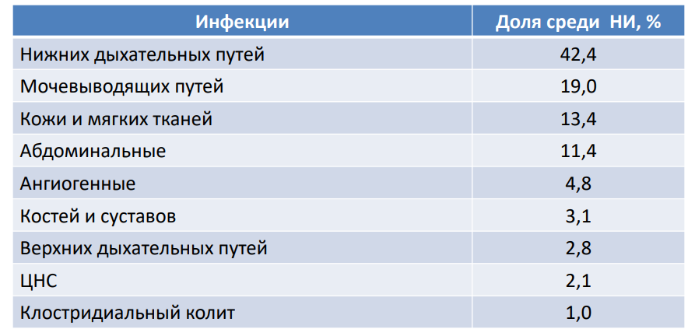
Микробиологическое исследование
При микробиологическом исследовании определяют вид инфекционного агента и тип стационара.
Забор материал
Ятрогенная инфекция развивается после мед.вмешательства, посещения ЛПУ, контактса с инфицированным посетителем и т.п. Симптомы появляются через некоторое время, продолжительностью не менее инкубационного периода (2-4 суток). Косвенный признак – внезапный скачек температуры тела после процедур.
Правила забора проб:
- Забор в стерильные контейнеры с соблюдениемправил асептики
- Максимально быстрая доставка в лабораторию (допустимый интервал – в течении часа)
- Регулярный отбор проб

Бактериологическое исследование
Для постановки диагноза осуществляется забор соответствующих проб и бактериологическое исследование. При подозрении на конктретный микроорганизм проводятся дополнительные серологические и биохимические тесты, определение лекарственной чувствительности, а в некоторых случаях и пцр – диагностика. Само бактериологическое исследование является ориентировочным.
Морфологичсекие свойства изучаются при микроскопии колоний, выросших на плотных и жидких питательных средах. Мазки фиксируются на предмиетных стеклах физическими (над пламенем горелки) и химическими методами(фиксаторами, чаще всего в роли них выступают спирты), окрашиваются по Граму. При просмотре мазков оценивается вся имеющаяся микрофлора.
Культуральные свойства изучают при визуальном просмотре культур на плотных и жидких питательных средах. На плотных: учитывается размер колоний, цвет, прозрачность, форма. На жидких средах: - прозрачность, наличие осадка, пленки на поверхности среды, характер осадка.
Далее изучаются ферментативные (биохимические) свойства – определяется ферментативная сахаролитическая активность, способность усваивать питательные вещества в аэробных и анаэробных условиях. Антигенные свойства изучаются при взаимодействии бактерий и их антигенов, соотвествующим антителам диагностических сывороток: РА, ИФА, РНГА, РИФ.

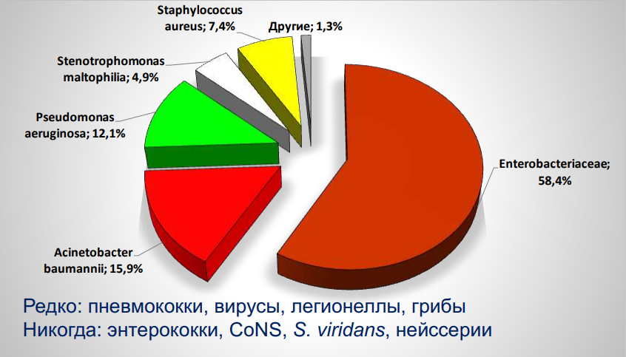
Частота выделения различных возбудителей

Характеристика некоторых представителей
Стафилококки
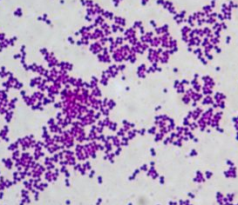
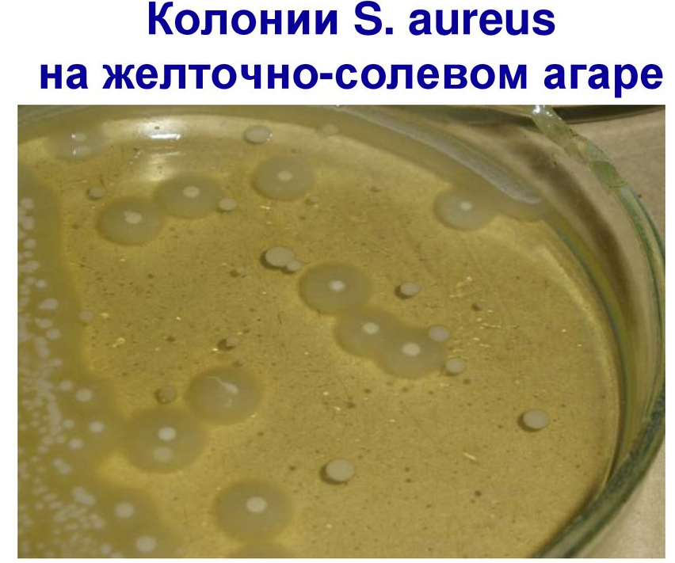
Стафилококки относятся к семейству Staphylococcaceae, роду Staphylococcus. Имеют вид круглых шаров диаметром 0,5-1,5 мкм. Размножаясь, образуют скопления в виде грозди винограда. Такая форма является результатом деления микробов в различных плоскостях. Однако в гное встречаются единичные и парные кокки. Стафилококки неподвижны, не имеют спор, при специальных условиях культивирования образуют микрокапсулу, грамположительны.
Факультативные анаэробы, однако лучше растут в присутствии кислорода. Растут и размножаются на обычных питательных средах, хорошо растут на средах с кровью, оптимальные условия - температура 37° С, рН 7,2-7,4.
Элективными средами являются желточно-солевой агар и солевой агар. На МПА колонии стафилококка выпуклые, круглые, непрозрачные, блестящие, размером 2-4 мм с ровными краями. При росте стафилококки образуют пигмент: золотистый, лимонно-желтый или белый. Лучше всего пигмент образуется на молочной среде при комнатной температуре и рассеянном свете. Стафилококковый пигмент не растворяется в воде, растворяется в ацетоне, эфире, спирте и т. д. При росте некоторых штаммов стафилококка на агаре с кровью вокруг колонии образуется зона гемолиза. Рост на бульоне характеризуется равномерным помутнением и осадком на дне.
Ферментативные свойства.
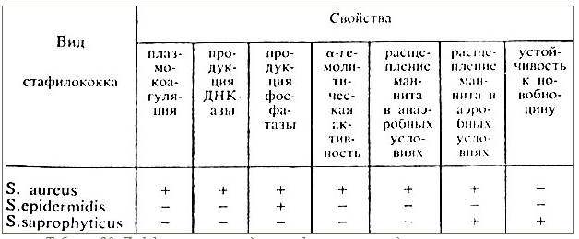
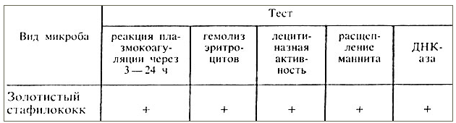
Установлено, что патогенные стафилококки выделяют вещества, губительно действующие на лейкоциты человека и различных видов животных. Эти вещества получили название лейкоцидинов. У стафилококков описано четыре типа лейкощщинов. Они обладают антигенными свойствами. "При иммунизации животных можно получить иммунную сыворотку, обладающую способностью нейтрализовать лейкоцитолитическое действие яда.
Среди патогенных микробов стафилококки наиболее устойчивы во внешней среде. Они хорошо переносят замораживание, сохраняя при этом жизнеспособность в течение нескольких лет, и высыхание, являясь в дальнейшем источником пылевой (воздушной) инфекции. Прямой солнечный свет убивает стафилококки в течение нескольких часов. При нагревании до 70°С они погибают в течение 1 ч, до 80°С — через 10—20 мин. Менее устойчивы стафилококки к действию различных химических веществ: 0,1% раствор сулемы и 3% раствор карболовой кислоты убивают их в течение 15—30 мин, 1% раствора хлорамина — через 2—5 мин. Стафилококки устойчивы к повышенной концентрации хлорида натрия. Поэтому при выделении их из загрязненного материала используют питательные среды с повышенным содержанием NaCl (7—10%). Стафилококки быстро приобретают устойчивость к антибиотикам. Особенно распространены штаммы, устойчивые к пенициллину, так как стафилококки обладают ферментом пенициллиназой.
Микробиологичсекое исследование
Способы сбора материала
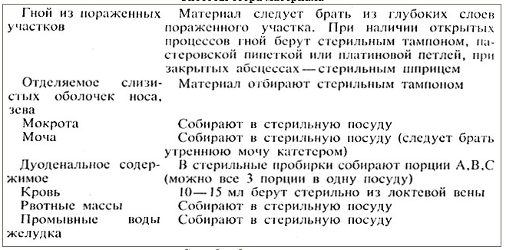

Серологическая диагностика стрептококковой инфекции.
Обнаружение полисахаридного Аг клеточной стенки в реакциях преципитации, латекс-агглютинации и др.
Определение в крови специфических стрептококковых Ат к стрептолизину о в парных сыворотках. Титры антистрептолизина О в норме — 250 ME, при острых и хронических стрептококковыхинфекциях они возрастают.
Определение титра антигиалуронидазы при диагностике активности ревматического процесса. В норме титр не превышает 300 единиц, а у больных ревматизмом повышается до 1000 единиц и выше. Использование реакции коагглютинации для выявления Streptococcus pyogenes группы А в клиническом материале. ИФА при диагностике стрептококков группы А в нативном материале.

Бактериологическое исследование
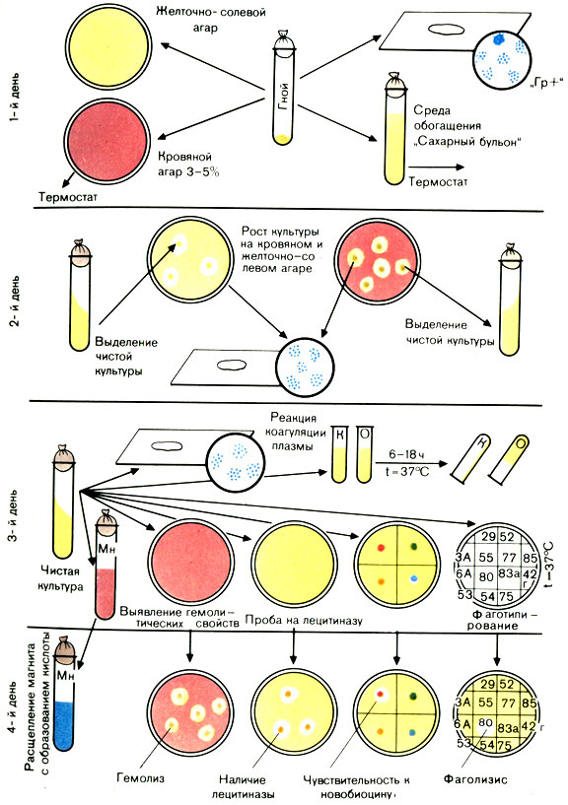
Stenotrophomonas Maltophilia
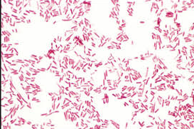
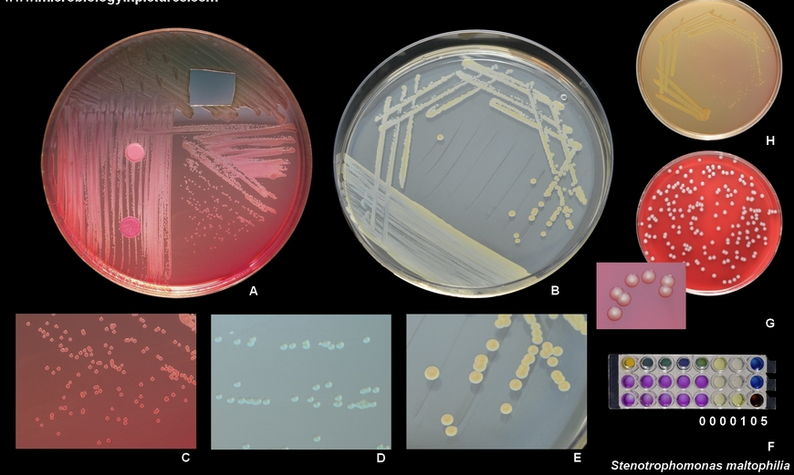
Семейство Xanthomonadaceae Род Stenotrophomonas (ранее Pseudomonas, I Xanthomonas) Возбудитель Stenotrophomonas S.maltophilia — прямые палочки, обычно 0,4 — 0,7x0,7 —1,8 мкм, подвижны за счет жгутиков. Микроорганизм широко распространен в окружающей природной среде (почва, сточные воды, растения). Многократно описаны факты выделения возбудителей из объектов больничной среды (контуры и другие составные части аппаратов искусственной вентиляции легких, небулайзеров, дезинфицирующие и диализные растворы, сосудистые и мочевые катетеры и т.д.)
Значение S.maltophilia
Определяется как тяжестью инфекционного процесса, так и трудностью антибактериальной терапии, формированием полирезистентных штаммов. При этом следует отметить сложности диагностики данного возбудителя, так как традиционные методы дисковой диффузии для этого не подходят. S.maltophilia обладает множественными механизмами как природной, так и приобретенной устойчивости к антибактериальным препаратам (антибиотики, антисептики, дезинфицирующие средства). Микроорганизм вырабатывает бета-лактамазы. Как и синегнойная палочка, S.maltophilia может не только сохраняться, но и размножаться в растворах нитрофурановых препаратов. Кроме того, S.maltophilia способна к образованию микробных биопленок на поверхностях больничной среды, на внутрисосудистых катетерах, дренажах, составляющих компонентах оборудования для проведения искусственной вентиляции легких, раневых поверхностях и слизистых оболочках пациентов. Напомним, что биопленки представляют собой несколько слоев микробных клеток, покрытых общим гликокаликсом — полимером полисахаридной природы. Большинство клеток в биопленке находится в состоянии покоя и характеризуется крайне низкой чувствительностью к воздействию антибиотиков (снижена в 100—1000 раз), антисептиков и дезинфицирующих средств, повышением устойчивости к влиянию иммунной системы и других факторов макроорганизма.
Устойчивость stenotrophomonas maltophilia к факторам внешней среды, дезинфицирующим средствам
S.maltophilia достаточно устойчива к факторам внешней среды. Описаны факты сохранения данного возбудителя в антисептике, содержащем хлор-гексидин с цетримидом, растворе фурацилина, в дезинфицирующих средствах. Микроорганизм способен не только сохраняться в дезинфицирующих растворах, но и расщеплять их, например фенол. Устойчивость к факторам внешней среды увеличивается при образовании биопленки.
Вызываемые болезни
S.maltophilia могут вызывать инфекции, связанные с внутрисосудистыми устройствами, в области хирургического вмешательства, мочевых путей, эндофтальмиты, внутрибольничные пневмонии, бактериемии, сепсис. Чаще всего заболевают пациенты с ослабленным иммунитетом.
Идентификация
Стандартная видовая идентефикация бактериологичсенким методом редко дает результаты, применяют ПЦР диагностику
День 19 – 20.
Дисбактериоз. Этапы исследования.
Дисбактериоз (дисбиоценоз)-изменение количественного соотношения и состава нормальной микрофлоры организма, кишечника, при котором происходит уменьшение количества или исчезновение обычно составляющих ее микроорганизмов и появление в большом количестве редко встречающихся или несвойственных ей микробов.
Показания для бактериологической диагностики дисбактериоза кишечника: длительно протекающие инфекции и расстройства, при которых не удается выделить патогенные энтеробактерии; затяжной период реконвалесценции после перенесенной кишечной инфекции; дисфункции ЖКТ на фоне или после проведенной антибиотикотерапии или у лиц, постоянно контактирующих с антимикробными препаратами. Исследования также следует проводить при болезнях злокачественного роста, у страдающих диспептическими расстройствами, лиц подготавливаемых к операциям на органах брюшной полости, недоношенных или травмированных новорожденных, а также при наличии бактериемий и гнойных процессов, трудно поддающихся лечению (язвенные колиты и энтероколиты, пиелиты, холециститы и др.).
Посевы.
Посевы изучают на наличие патогенных микроорганизмов и на нарушение соотношения различных видов микробов. Результаты исследования следует считать объективными при анализе роста изолированных колоний в том числе, если можно изучить морфологию и подсчитать количество колоний на чашку Петри. После идентификации проводят пересчет содержания микроорганизмов каждого вида на 1 г исследуемого материала. При обнаружении патогенной микрофлоры необходимо изучить ее чувствительность к антибактериальным препаратам и бактериофагам.
Сбор и доставка материала на дисбактериоз.
Материалом для исследования является кал не позже 2 часов после дефекации.
Для получения достоверного результата стул должен быть обязательно утренним, самостоятельным, не на фоне лечения. У грудных детей забирать материал не с памперсов и пеленок.
Одну столовую ложку фекалий помещают в прокипяченную стеклянную баночку.
Лабораторная диагностика дисбактериоза кишечника.
Метод исследования - бактериологический: мерный посев исследуемого материала с целью определения количества микроорганизмов наиболее значимых групп.
Этапы исследования:
- приготовление серийных разведений суспензии испражнений;
- посев на питательные среды из разведений;
- учет результатов посева и ориентировочная идентификация микроорганизмов;
- оценка результатов.

День 22 - 23.

Санитарно –бактериологическое исследование воздуха и смывов.

Санитарно – бактериологическое исследование воздуха.
Воздух не является благоприятной средой для развития микроорганизмов, так как не содержит питательных веществ и находится в постоянном движении. Поэтому большинство микроорганизмов быстро исчезают из воздуха. Однако некоторые из них более устойчивые, например туберкулезная палочка, споры клостридий, грибов и другие, могут длительно сохраняться в воздухе.
Санитарно-бактериологическое исследование воздуха проводится для:
- определения количества МАФАнМ -мезофильных аэробных и факультативно-анаэробных микроорганизмов, в 1 м3 - посевом на МПА
- наличие санитарно-показательных и патогенных микроорганизмов

Основные показатели санитарного состояния воздуха следующие:
- Общее микробное число (ОМЧ) воздуха– количество колониеобразующих единиц (КОЕ) в 1 м³воздуха
- Индекс санитарно-показательных микроорганизмов –
    - Staphylococcus aureus.
    - Гемолитических стрептококков
    - Грибов.
    - Патогенных микроорганизмов.

Отбор проб воздуха
Правильное взятие проб гарантирует точность исследования. В закрытых помещениях точки отбора проб устанавливаются из расчета на каждые 20 м2 площади - одна проба воздуха, по типу конверта: 4 точки по углам комнаты (на расстоянии 0,5 м от стен) и 5-я точка - в центре. Пробы воздуха забираются на высоте 1,6—1,8 м от пола - на уровне дыхания в жилых помещениях. Пробы необходимо отбирать днем после влажной уборки и проветривания помещения.

Методы отбора проб воздуха
Существуют два основных способа отбора проб воздуха для исследования:
1) Седиментационный метод Коха - основан на механическом оседании микроорганизмов;
2) Аспирационный - Основан на на принудительном осаждении микроорганизмов из воздуха на поверхность плотной питательной среды или в улавливающую жидкость
Седиментационный метод
Чашки Петри с питательной средой (МПА) устанавливают в открытом виде горизонтально, на разном уровне от пола. Ме тод основан на механическом оседании бактерий на поверхность агара в чашках Петри. Чашки со средой экспонируют от 10 до 20 мин, в зависимости от предполагаемого загрязнения воздуха.
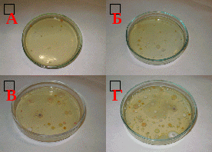
Для выявления патогенной флоры используют электи вные среды. После экспозиции чашки закрывают, доставляют в лабораторию и ставят в термостат на 24 ч при температуре 37° С. На следующий день изучают выросшие колонии. Метод этот используют в основном в закрытых помещениях.

Седиментационный метод имеет ряд недостатков: на поверхность среды оседают только грубодисперсные фракции аэрозоля; нередко колонии образуются не из единичной клетки, а из скопления микробов; на применяемых питательных средах вырастает только часть воздушной микрофлоры.

Аспирационный метод
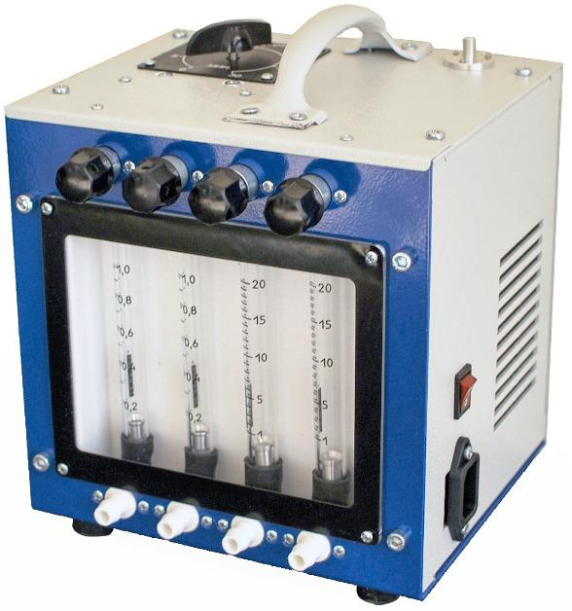
Более совершенный метод, дает возможность определить не только качественное, но и количественное содержание бактерий). Основан на работе приборов – бактериуловителей, принцип действия которых - улавливание бактерий в воздухе тем или иным способом, зависящим от устройства прибора.
Электроаспиратор АПВ-4
Принцип работы: При включении в корпурсе воздуходувки прибора понижается давление, засасывается воздух извне и вновь возвращается наружу. Узнав затраченное время на его прохождение сквозь аспиратор и его скорость, можно определить объем воздуха, проходящего через поглотительный прибор, который присоединяется к штуцеру.

Первый день исследования
Отобранные пробы помещают в термостат при 37° С на 18-24 ч.
Второй день исследования
Чашку вынимают из термостата и производят подсчет колоний.
Бактериальное загрязнение воздуха выражается общим числом микробов в 1 м³ его.
Расчет. Например, за 10 мин пропущено 125 л воздуха, на поверхности выросло 100 колоний.
Число микробов в 1 м воздуха = 100×1000 /125 = 800
Оценка результатов и доведение до вида
Место отбора проб | Время отбора проб | Общее количество микроорганизмов | 1 м³ воздуха  на золотистый стафилококк | 1 м³ воздуха  на грамотрицательные бактерии
Операционный блок | До работы | Не более 100 | Отсутствие | Отсутствие
 | После работы | Не более 1000 | Отсутствие | Отсутствие
Реанимацион-ное отделение (палаты) | Подготовленные к работе | Не более 1000 | Не более 4 | Отсутствие
Процедурная | До работы | Не более 50 | Отсутствие | Отсутствие
 | Во время работы | Не более 1000 | Не более 1-2 | Не более 1-2
«Грязные» помещения – коридоры, офисы… | Не нормируются | Не нормируются | Не нормируются | Не нормируются

Санитарно – бактериологическое исследование смывов.
Смывы производят с рабочих поверхностей стерильными ватными тампонами.
Готовят стандартные разведения и производят посев на плотный агар в чашки Петри по обычной схеме с последующей инкубацией на 24 часа.

Санитарно-значимые микроорганизмы
- наличие БГКП.
- наличие S. aureus.
- общее количество бактерий.
- исследования на патогенную микрофлору проводят только по эпидпоказаниям.
- в отделениях хирургического профиля, кроме вышеуказанных показателей, определяют количественную обсемененность микроорганизмами, наличие синегнойной палочки и протея.

Отбор проб
Взятие проб осуществляют методом смывов. Используют ватные тампоны или салфетки 5×5 см, которые захватывают стерильным пинцетом. Тампоны и салфетки увлажняют, помещая их в пробирки с 2 мл изотонического раствора натрия хлорида.
Смывы, как правило, берут с чистых, подготовленных к работе предметов, а с бывших в употреблении - только по эпидпоказаниям.
Смывы с рук
Делают в следующей последовательности: начинают с левой руки - протирают тыльную сторону руки от кисти к пальцам, затем ладонную сторону, между пальцами и под ногтевым ложем. Этим же тампоном в такой же последовательности производят смывы с правой руки.
Смывы с предметов обихода
При контроле больших поверхностей делают из нескольких мест. Исследуемые участки ограничивают рамкой трафарета площадью 50×50 или 100×100 см². Трафарет изготовляют из проволоки и перед употреблением прожигают над пламенем горелки.
Первый день исследования
Взятые смывы засевают на среду Кода. При росте кишечной палочки среда изменяет цвет. При изменении цвета среды исследуемый материал пересевают на среду Эндо
Второй день исследования
Изучают колонии на среде Эндо. Из подозрительных колоний делают мазки и микроскопируют.
Дальше исследование ведут по обычной схеме
Определение общего числа бактерий
Первый день исследования
К 2 мл взятых смывов прибавляют 8 мл изотонического раствора натрия хлорида. Получается разведение 1:5. Тампоны тщательно отмывают встряхиванием. 1 мл засевают в чашку Петри и заливают 12 мл расплавленного и остуженного до 45° С агара. Чашки инкубируют в термостате при 37° С 24
Второй день исследования
Посевы вынимают из термостата, подсчитывают количество выросших колоний и делают пересчет на 1 см² исследуемой поверхности.
Выявление синегнойной палочки
Выявление протея.
Выявление в смывах патогенной флоры производят только по эпидпоказаниям.

День 23.
Утилизация отработанного материала, дезинфекция и стерилизация использованной лабораторной посуды, инструментария, средств защиты.

Дезинфекция — это комплекс мероприятий, направленный на уничтожение возбудителей инфекционных заболеваний и разрушение токсинов на объектах внешней среды. В бактериологической лаборатории проводится профилактический вид дезинфекции. Также выделяют следующие методы дезинфекции:
- Механический — мытье рук, влажная уборка, очищение воздуха установками;
- Физический — воздействие пара(2 ат - 132°C - 45 (индикатор Санис-1), ультрафиолетового облучения, обжиг, прокаливание;
- Химический — дезинфекция с помощью специальных дезинфицирующих средств методом: погружения объекта в рабочий раствор; протирания; орошения; распыления.
- Биологический — заключается в антагонистическом действии биологической природы между разными микроорганизмами. Не применяется в данной лаборатории.
- Комбинированный — сочетание нескольких методов дезинфекции. Методы дезинфекции выбираются в зависимости от поставленной цели.
Для дезинфекции в лаборатории применяются следующие дезинфицирующие средства: Абактерил 0,5% раствор (годен 35 суток), СТГ- Премиум 0,022% раствор (годен 40 суток), Индисепт ИЗО, Проклин антисептик. Дезинфекции подвергаются отработанный биоматериал, инструментарий, рабочее место, руки.
Стерилизация – полное уничтожение всех видов микроорганизмов, их вегетативных форм на каких-либо предметах или материалах.
Выделяют следующие способы стерилизации:
- Физические (обработка под высокой T°C, УФ-лучами)
- Химические
- Биологические (использование антибиотиков)
- Физические способы
- Фламбирование – прокаливание в пламени горелки (бактериологические петли, шпатели, предметные стекла, мелкие инструменты)
- Воздушная стерилизация с помощью воздушного стерилизатора ГП-80(180°С - 60 мин, 160°С – 150 мин). Применяется для стерилизации стеклянной посуды. Запрещается стерилизация изделий из текстиля, ваты, резины.
Посуду неплотно загружают в стерилизатор, дверь плотно закрывают, включают прибор, доводят до необходимой Т °С и стерилизуют установленное время. После выключают обогрев, но дверцу не открывают, пока не остынет воздух.
- Стерилизация паром под давлением – автоклавирование – наиболее распространенный и эффективный метод стерилизации. Он основан на воздействии насыщенного водяного пара на стерилизуемые материалы при давлении выше атмосферного. К работе с автоклавом допускаются только обученные лица.
Автоклавируют медицинские инструменты, лабораторную посуду, питательные среды, изделия из текстиля, отработанный биоматериал.
Режимы автоклавирования:
Показатель манометра, атм | Температура, °С | Время выдержки, мин
0.5 | 110 | 20/30
1 | 121 | 15
1 | 121 | 30

Контроль стерилизации проводят с помощью индикаторных бумаг ВИНАР. Они содержат красители, изменяющие свой цвет, что свидетельствует об успешном процессе.
Индикаторы предназначены для контроля условий стерилизации внутри упаковок и стерилизуемых изделий в паровых стерилизаторах всех типов при всех режимах. Помещаются внутрь стерилизуемых изделий и упаковок.
Утилизация отработанного материала проводится по требованиям СанПиН 2.1.7.2790-10 "Санитарно-эпидемиологические требования к обращению с медицинскими отходами». Согласно классификации, медицинские отходы делятся на 5 классов:
- Класс А (неопасные) - отходы, не имеющие контакта с биологическими жидкостями пациентов, инфекционными больными, нетоксичные отходы. Пищевые отходы всех подразделений ЛПУ кроме инфекционных (в т.ч. кожно-венерологических), фтизиатрических. Мебель, инвентарь, неисправное диагностическое оборудование, не содержащие токсичных элементов. Неинфицированная бумага, смет, строительный мусор и т.д. Белый пакет или любого другого цвета, кроме желтого и красного.
- Класс Б (опасные) - потенциально инфицированные медицинские отходы. Материалы и инструменты, загрязненные выделениями, в т.ч. кровью. Выделения пациентов. Патолого-анатомические отходы. Органические операционные отходы (органы, ткани и т.п.). Все отходы из инфекционных отделений (в т.ч. пищевые). Отходы из микробиологических лабораторий, работающих с микроорганизмами 3-4 групп патогенности. Биологические отходы вивариев. Пакет желтого цвета.
- Класс В (чрезвычайно опасные) - материалы, контактирующие с больными особо опасными инфекциями. Медицинские отходы из лабораторий, работающих с микроорганизмами 1-2 групп патогенности. Отходы фтизиатрических, микологических больниц. Отходы от пациентов с анаэробной инфекцией. Красный пакет.
- Класс Г - медицинские отходы, по составу близкие к промышленным (токсикологически опасные): просроченные лекарственные средства, отходы от лекарственных и диагностических препаратов, дезсредства, не подлежащие использованию, с истекшим сроком годности. Цитостатики и другие химпрепараты. Ртутьсодержащие предметы, приборы и оборудование. Пакет черного цвета.
- Класс Д (радиоактивные отходы) - все виды отходов, содержащие радиоактивные компоненты. Маркируется знаком радиоактивности.
В бактериологической лаборатории утилизируют отходы класса А (неопасные отходы, не контактировавшие с больными - белый пакет или другого цвета, кроме желтого и красного) и отходы класса Б (опасные отходы с возможным инфицированием - желтый пакет). Отходы следует наполнять в пакеты не более ¾ по объему. Контейнеры маркируют надписью класса отходов, пакеты - надписью класса отходов, наименованием медицинского учреждения, отделением, ответственным лицом и датой сбора.

День 24

Дифференциальный зачет. Индивидуальное задание.
Экспресс методы определения бактериурии в моче.
Анализ мочи на бактериурию может проводиться несколькими способами. Бактериурия в моче выявляется при плановых диспансерных обследованиях, или при развившемся воспалительном процессе. В зависимости от цели и ургентности диагностики могут быть использованы как высокочувствительные методы, такие как посев мочи на бактериурию, требующие много времени на обработку результатов, либо быстрые, но не совсем точные способы, с помощью которых определяется бактериурия в моче.
Экспресс-методы определения бактериурии:
Нитритный тест. Нитритный тест был разработан Гриссом для определения загрязненности воды. Тест Грисса для диагностики инфекции мочевых путей применили в 1926 г.
Принцип метода, на котором основано применение реактива Грисса для выявления бактериурии, заключается в следующем. В норме с мочой выделяется минимальное количество нитритов, которые нельзя определить количественными пробами. При бактериурии под воздействием бактерий происходит восстановление нитратов мочи в нитриты, которые определяются с помощью реактива Грисса.
Реактив Грисса состоит из двух растворов: А - 0,5 г сульфаниловой кислоты, растворенной в 150 мл 30 % уксусной кислоты; Б — 0,1 г альфа-нафтиламина, растворенного в 20 мл теплой дистиллированной воды. Раствор доводят до кипения и фильтруют. Фильтрат дополняют до 150 мл 30 % уксусной кислотой. Затем оба раствора (А и Б) смешивают друг с другом и сохраняют в темной посуде, поскольку реактив нестоек. Пробу на нитриты проводят следующим образом. Берут 3 мл реактива Грисса и прибавляют к нему стерильной пипеткой 1 мл мочи больного. При положительной пробе сразу же появляется стойкое ярко-красное окрашивание. Нитритный тест не бывает положительным при отсутствии микробов в моче и сравнительно редко становится положительным при содержании меньше 10⁴ микробов в 1 мл мочи.
Нитритный тест позволяет легко и быстро выявлять высокую степень бактериурии, наблюдающуюся при инфекции мочевых путей.
ТТХ-тест. Трифенилтетразолий-хлорид (ТТХ) представляет собой органическое вещество, являющееся окислительно-восстановительным индикатором, которое под действием дегидрогеназ, образующихся в процессе жизнедеятельности бактерий, восстанавливается в течение 4—10 ч из бесцветного растворимого в воде вещества в красный трифенилформазан, не растворяющийся в воде. Впервые ТТХ-тест для определения степени бактериурии применили в 1962 г. Данная методика заключается в следующем. Растворяют 750 мг ТТХ в 100 мл насыщенного раствора двузамещенного фосфата натрия (Na2HPО4) — основной раствор. Берут 4 мл основного раствора ТТХ и добавляют насыщенный раствор Na2HPО4 до 100 мл. Оба раствора стерилизуют фильтрацией через фильтр Зейца и хранят в темноте и холоде, поскольку ТТХ чувствителен к действию света и тепла. Основной раствор стабилен в течение 2 мес; рабочий — 2 нед. Каждые 2 нед, приготавливают свежий рабочий раствор ТТХ.
Степень бактериурии с ТТХ определяют следующим образом. К 2 мл мочи в стерильной пробирке добавляют 0,5 мл рабочего раствора ТТХ, хорошо смешивают и инкубируют в термостате в течение 4—6 ч при температуре 37°С. При значительной бактериурии моча окрашивается в красный цвет. Следует помнить, что при содержании менее 10⁴ и особенно 10³ бактерий в 1 мл мочи образование трифенилформазана и окрашивание мочи в красный цвет бывает весьма незначительным или отсутствует. Поэтому данный тест должен применяться главным образом для выявления значительной бактериурии.
Тест Брауде. Определение каталазы в моче с целью выявления бактериурии. Около 5 мл мочи смешивают с равным объемом свежеприготовленной 3% перекиси водорода в стерильной пробирке и оставляют в штативе при комнатной температуре на 15 мин. Если в моче есть микробы, то под воздействием выделяемой ими каталазы перекись водорода разлагается с выделением кислорода.
При положительном тесте появляются пузырьки газа и на поверхности мочи образуется слой пены, количество которой позволяет ориентировочно судить о степени бактериурии. Тест, как правило, положительный лишь при содержании 100 тыс. и больше микробов в 1 мл мочи.
При наличии гематурии проводить данный тест не следует, поскольку он будет положителен за счет содержания в моче эритроцитов. Таким образом, упрощенные и ускоренные методы позволяют с уверенностью высказаться о высокой степени бактериурии (100 тыс. и больше микробов в 1 мл мочи) и, следовательно, о гнойно-воспалительном процессе в почках или мочевых путях.
Глюкозный редукционный тест. Используется способность микроорганизмов редуцировать глюкозу в небольших количествах. В утреннюю порцию мочи опускают реактив (бумажную полоску), который и показывает наличие или отсутствие глюкозы. Если определенного количества глюкозы нет, это означает, что ее «поглотили» бактерии. Тест не информативен на все 100%, однако в качестве экспресс-метода считается допустимым на начальном диагностическом этапе.

